KULTURNI BAZAR PREDSTAVLJA IN PONUJA IDEJE ZA DELO NA DALJAVO

Povezave za navedene spodnje predstavitve najdete na: https://kulturnibazar.si/kuv-na-daljavo/
INTERMEDIJSKE UMETNOSTI

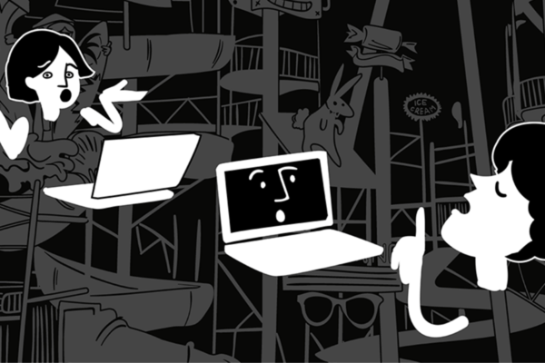

Aksioma – Zavod za sodobne umetnosti Ljubljana

Moramo se pogovoriti, UI

Spletni pogovor o umetni inteligenci
Na potovanje skozi stripovski esej o eni najbolj aktualnih tematik našega časa nas popelje avtorica stripa dr. Julia Schneider v pogovoru z Niko Mahnič. Prisluhnite zanimivim pogledom na umetno inteligenco in dileme, ki jih poraja njen pospešen razvoj.
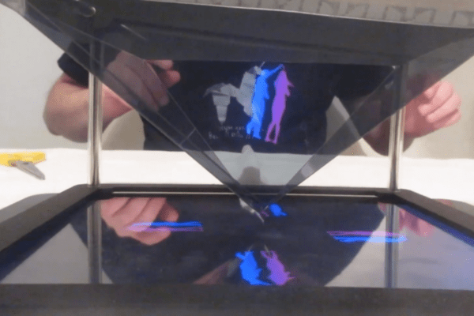

Zavod za kulturo Delavski dom Trbovlje

Hologram v domači sobi

Naredi sam svojo novomedijsko umetnino

Hologramske projekcije napravijo vizualno zelo močan vtis na občinstvo, saj pred nas pričarajo iluzijo osebe ali predmeta, ki ga fizično tam sploh ni. Preprost hologram je mogoče, s pomočjo mobilnega telefona ali tablice in plastične folije, pripraviti tudi doma ali v razredu. Videoposnetek vas vodi po korakih izdelave holograma.
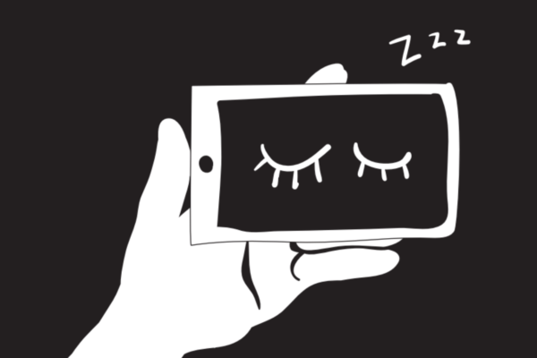

Aksioma – Zavod za sodobne umetnosti Ljubljana

Moramo se pogovoriti, UI (umetna inteligenca)

Stripovski esej o umetni inteligenci
Strip je enostaven, a ne poenostavljen pregled osnov UI, njenih učinkov, prednosti in slabosti. Primeren je tako za tiste, ki se na temo že spoznajo, kot tudi za vse, ki se šele vključujejo v razpravo o tem, kako bo UI spremenila naše življenje.

